|  |  |
| --- | --- |
| **DOKUMENTASI EKSTERNAL**  External Documentation | LogoBINUS-University |
| **[TUGAS MANDIRI / PROYEK ]**  **[*Assignment / Project*]** |
| **MATAKULIAH <XX999> – <SUBJECT NAME>**  ***Subject*** |
| SEMESTER [GANJIL/GENAP/PENDEK] 9999/9999 ***[Odd/Even/Compact] Semester Year 9999/9999*** |

## Judul Proyek

*[Assignment / Project]**Title*

* **Simply Burger**

## Abstrak [50 – 200 words]

*Abstract*

* **Project pembuatan website ini digunakan untuk memesan burger di Simply Burger secara online. Agar memudahkan user atau pembeli untuk membeli dan mengakses toko Bossburger ini.Didalam website ini terdapat 3 macam user yaitu Guest , member dan admin.**

## Pendahuluan

*Introduction*

* **Project ini bertujuan untuk memudahkan user yang ingin membeli burger dan yg lain secara lebih cepat tanpa mengantri di toko dan biasanya mendapatkan diskon ataupun free shipping**

## Dokumentasi

*Report / Documentation*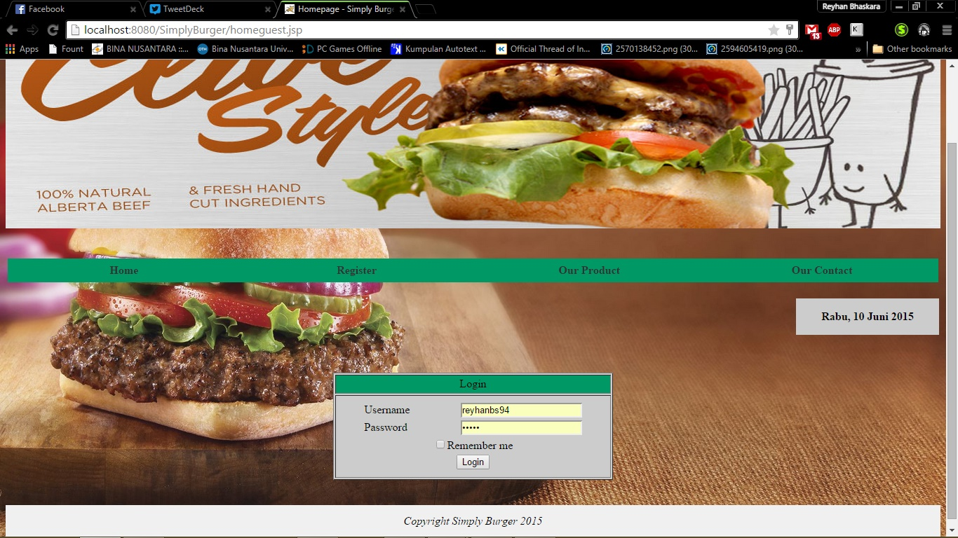

* Bagian ini adalah bagian guest yang di mana fiturnya hanya ada login , register , product yang dimana di bagian product hanya bisa melihat menu tanpa bisa memesan..

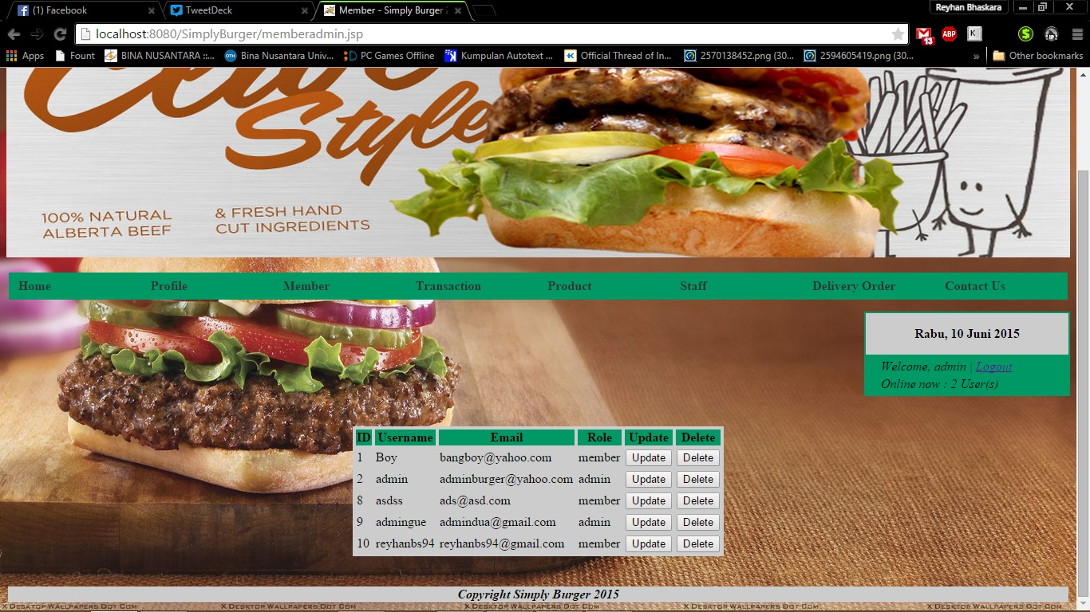

* **Dibagian ini adalah bagian admin yang dimana mempunyai banyak akses salah satunya akses update dan delete member serta bisa insert menu baru di bagian product.**

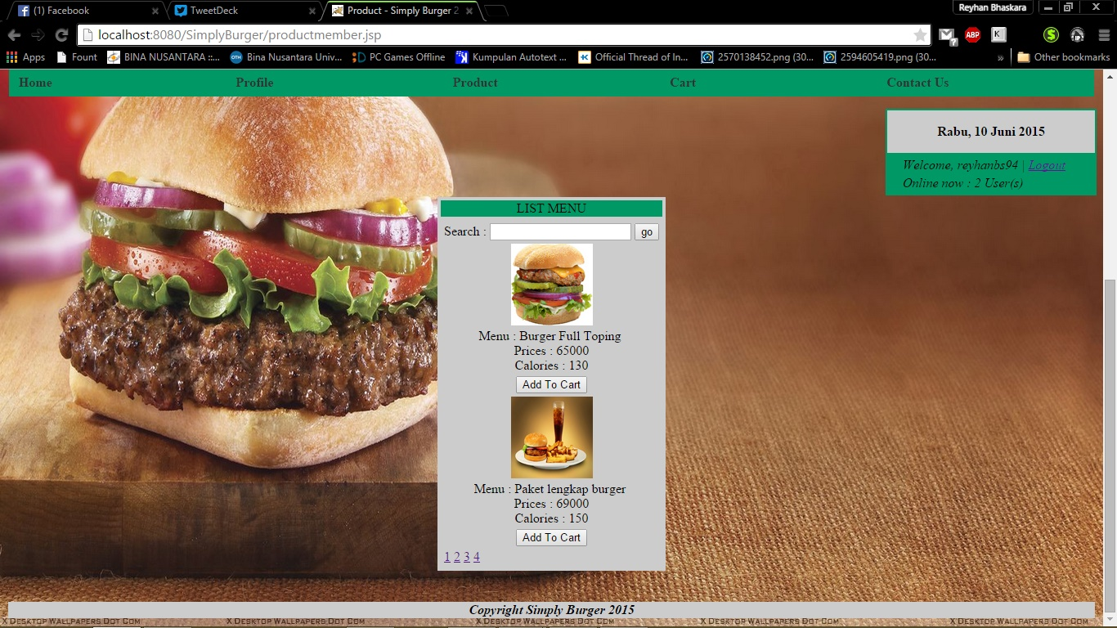

* **Ini adalah bagian member yang di mana bagian product nya bisa membeli dengan cara memencet “Add to cart” setelah itu akan masuk di bagian transaction untuk di proses oleh admin**

## Referensi

*References*

**- http://www.cliveburger.com/images/01-burger_0.jpg**

**- http://xdesktopwallpapers.com/wp-content/uploads/2012/12/A%20Special%20Burger%20For%20You.jpg**

**- http://www.foodadvisor.my/wp-content/uploads/burger2.jpg**

**- https://webpos.wlinformation.com/zonicorderingbr/clients/0133_rave-burger-san-mateo/images/misc/others/rave_burger_5.jpg**

**- http://www.brodies.com.au/wp-content/uploads/2012/11/Brodies-Burger.png**

**- http://pngimg.com/upload/burger_sandwich_PNG4153.png**

**- https://s3.amazonaws.com/cdn2/Cocos+Menu/m.zipscene+images/san-francisco-sourdough-burger.jpg**

**-http://aht.seriouseats.com/images/2012/09/09252012-223875-pete-mayos-waffle-burger-top.jpg**

|  |  |  |  |
| --- | --- | --- | --- |
| Disiapkan Oleh,  *Prepared by,*  1601246032  Reyhan Bhaskara | <NIM>  <Name> Student2 | <NIM>  <Name> Student3 | <NIM>  <Name> Student4 |
| Tanggal Kumpul : 11 Juni 2015  *Submission Date* | | | |